Aplicación Móvil para la Gestión de Suministros del Hogar Mediante Códigos QR
Sebastian Pico Afanador
Facultad de Ingeniería de Sistemas e Informática
Universidad Pontificia Bolivariana
sebastian.pico.2022@upb.edu.co
Abstract—Este artículo presenta el diseño y el desarrollo inicial de una aplicación móvil para la gestión colaborativa del inventario de suministros del hogar mediante códigos QR. La solución organiza el inventario por espacios físicos de la vivienda, cada uno identificado con un código QR que enlaza directamente a su inventario digital, y sincroniza la información en tiempo real entre los dispositivos de los integrantes de un grupo familiar mediante Firebase. Se describen el problema abordado, el estado del arte relacionado con la gestión de inventario doméstico, las aplicaciones colaborativas de listas de compras y la tecnología QR, así como la arquitectura, el modelo de clases y el modelo de datos propuestos. Se reportan además los avances del primer sprint de desarrollo, en el que se conectó la aplicación a Firebase y se habilitó la funcionalidad base de los módulos de usuarios, espacios e inventario, quedando pendientes la generación y lectura de códigos QR y el sistema de notificaciones push.
Index Terms—gestión de inventario doméstico, códigos QR, aplicaciones móviles colaborativas, Firebase, sincronización en tiempo real.

I. Introducción
La gestión de los suministros del hogar —alimentos no perecederos, productos de aseo, insumos de baño y artículos de limpieza— suele realizarse de manera informal y sin registro sistemático. Esta informalidad genera problemas recurrentes como el desabastecimiento sorpresivo de productos esenciales, la compra duplicada de artículos que ya existían en casa y la falta de comunicación entre los integrantes del hogar sobre lo que realmente hace falta y en qué zona de la vivienda.
Las soluciones tradicionales —listas en papel, memoria o mensajes de chat— dependen de la comunicación constante entre los miembros del hogar y no ofrecen visibilidad en tiempo real sobre qué hace falta y dónde. Las alternativas existentes tampoco resuelven esto del todo: las apps de listas de compras compartidas no organizan el inventario por zonas físicas del hogar, y los sistemas de inventario con sensores IoT requieren una inversión en hardware poco accesible para el usuario promedio. Existe entonces un vacío para una solución de bajo costo que permita a una familia gestionar de forma colaborativa y organizada por espacios el inventario del hogar.
A partir de este panorama se plantea la siguiente pregunta de investigación: ¿cómo facilitar la gestión colaborativa y organizada por espacios del inventario de suministros del hogar, de manera que las familias tengan visibilidad oportuna sobre el nivel de existencias y eviten quedarse sin productos esenciales justo en el momento en que los necesitan?
Para responderla se planteó como objetivo general desarrollar una aplicación móvil que facilite la organización y el control de los suministros del hogar, permitiendo a los integrantes de una familia colaborar en la administración del inventario y la planificación de las compras mediante códigos QR. De este objetivo se derivan los siguientes objetivos específicos: (1) implementar la gestión de usuarios y grupos familiares; (2) gestionar espacios del hogar mediante códigos QR; (3) desarrollar el módulo de inventario; (4) implementar una lista de compras automática y manual; (5) incorporar prioridades de producto; (6) implementar notificaciones en tiempo real; y (7) sincronizar la información entre los dispositivos del grupo familiar.

II. Estado del Arte
A. Gestión de Inventario Doméstico y Tecnologías de Identificación
Una parte considerable de la literatura sobre gestión de inventario en el hogar proviene del campo del Internet de las Cosas (IoT), donde distintos trabajos han propuesto sistemas de despensa o cocina inteligente que emplean sensores de peso, cámaras o etiquetas de identificación para monitorear automáticamente el nivel de existencias [2]–[5]. Estos trabajos evidencian que la automatización mediante sensores físicos ofrece precisión, pero implica un costo de hardware, instalación y mantenimiento considerablemente mayor que las soluciones basadas exclusivamente en software.
El proyecto se diferencia de este enfoque al prescindir de sensores físicos y delegar el registro de existencias al usuario mismo, apoyado por códigos QR fijos por zona que simplifican el acceso al inventario correspondiente sin requerir instrumentación electrónica adicional en el hogar, reduciendo así la barrera de entrada y el costo de implementación.
B. Aplicaciones Colaborativas de Listas de Compras e Inventario Familiar
Un antecedente particularmente relevante es CROLIST, una aplicación móvil para la gestión colaborativa de listas de compras dentro de un grupo familiar [1], cuyo estudio de desarrollo evaluó la percepción de utilidad y facilidad de uso mediante una escala Likert de siete puntos, encontrando una valoración positiva de la función colaborativa. Diversas aplicaciones comerciales —Pantry Check, Home Stock, Pantry Inventory–Tracker, QR Pantry y Sortly— han incorporado funcionalidades similares de escaneo, sincronización y generación automática de listas de compras. La Tabla I resume estos antecedentes.

TABLE I
COMPARACIÓN DE APLICACIONES SIMILARES IDENTIFICADAS EN LA LITERATURA
Aplicación | Ventaja principal | Limitación frente al proyecto
CROLIST [1] | Colaboración familiar validada empíricamente | Solo listas de compra; sin organización por espacios ni QR
Pantry Check | Funciones colaborativas e inventario compartido | Sin organización jerárquica por espacios con QR
Home Stock | Seguimiento compartido de existencias | Sin colaboración en tiempo real ni QR por zona
Pantry Inventory – Tracker | Registro simple y liviano | Enfoque individual, no familiar
QR Pantry | Demuestra viabilidad del QR como enlace físico-digital | Sin organización jerárquica ni colaboración familiar
Sortly | Etiquetado y consulta mediante QR | No centrada en la dinámica familiar por zonas

Sin embargo, ninguna de estas aplicaciones integra simultáneamente una organización jerárquica por espacios físicos del hogar, códigos QR asociados a cada zona y colaboración familiar en tiempo real, lo cual constituye el principal aporte diferencial del proyecto.
C. Tecnología QR como Mecanismo de Interacción
La literatura sobre códigos QR coincide en que su principal ventaja frente al código de barras tradicional es su mayor capacidad de almacenamiento y su facilidad de lectura mediante la cámara de un teléfono inteligente, sin requerir hardware especializado [6]. No obstante, se señalan limitaciones como la dependencia de un dispositivo con cámara y la resistencia de ciertos usuarios menos familiarizados con su uso, así como la pérdida de adopción cuando no existe un contexto claro sobre el propósito del código [7]. Para el proyecto, esto implica que cada QR físico debe incluir señalización clara y que la aplicación debe ofrecer una alternativa de navegación manual.
D. Sincronización en Tiempo Real y Notificaciones Push
La literatura técnica identifica a las bases de datos NoSQL en tiempo real, como Firebase Realtime Database o Cloud Firestore, como una solución habitual para mantener actualizada la información entre múltiples dispositivos sin infraestructura de backend compleja [9]. Respecto a las notificaciones push, diversos estudios coinciden en que constituyen un mecanismo efectivo para aumentar el compromiso del usuario cuando el contenido es relevante, pero advierten sobre el riesgo de fatiga cuando son demasiado frecuentes [8]. Para el proyecto, esto implica que las alertas de reposición deben activarse solo cuando un producto llega a su cantidad mínima o se agota.
En síntesis, no se identificó en la literatura revisada una propuesta que integre de forma conjunta un inventario familiar colaborativo, segmentado por espacios físicos y con acceso contextual mediante QR, sin depender de sensores IoT costosos. Esta combinación representa la oportunidad y el aporte diferencial del proyecto.
III. Marco Conceptual
La gestión de inventario doméstico se entiende como el conjunto de actividades orientadas a registrar, controlar y actualizar la cantidad de productos disponibles en un hogar, organizada en este proyecto por espacios físicos en lugar de una lista única. Un código QR es un código de barras bidimensional que almacena información —texto, enlaces o identificadores— y se lee mediante la cámara de un dispositivo móvil; en el proyecto, cada espacio del hogar tiene asociado un QR único que dirige directamente a su inventario. Un grupo familiar colaborativo es el conjunto de usuarios vinculados a un mismo hogar, que comparten acceso a los mismos espacios, inventario y lista de compras mediante un código de acceso único.
Firebase es la plataforma de backend como servicio empleada en el proyecto, la cual integra autenticación de usuarios (Authentication), almacenamiento y sincronización en tiempo real (Cloud Firestore) y envío de notificaciones push (Cloud Messaging), propagando automáticamente los cambios de un cliente hacia el resto de dispositivos conectados. El desarrollo del producto se estructura bajo el patrón de arquitectura Modelo-Vista-Controlador (MVC), que separa la representación de datos, la presentación y la lógica de negocio, facilitando el mantenimiento en un desarrollo unipersonal. Finalmente, la priorización de requerimientos se realizó bajo el esquema MoSCoW (Must, Should, Could, Won't have), utilizado para delimitar el alcance del producto mínimo viable.
IV. Metodología
Dado que el proyecto es desarrollado por una sola persona que asume los roles de cliente, director y desarrollador, los requerimientos se obtuvieron mediante introspección y benchmarking de aplicaciones comerciales similares (CROLIST, Pantry Check, Home Stock, Pantry Inventory–Tracker, QR Pantry y Sortly), complementado con la revisión de literatura descrita en la Sección II. Cada requerimiento se documentó con un identificador único, un criterio de aceptación verificable, una prioridad MoSCoW y una estimación relativa de esfuerzo (S, M o L).
La gestión del proyecto se realiza bajo la metodología ágil Kanban, organizando las actividades en un tablero con los estados Pendiente, En desarrollo, En pruebas y Finalizado, lo que facilita el seguimiento visual del avance sin una planificación rígida por sprints. El trabajo se organiza a partir de un backlog priorizado, en el que cada requerimiento funcional se traduce en una historia de usuario ordenada según su valor, riesgo técnico y dependencias, y se realizan revisiones periódicas de avance documentadas mediante actas de seguimiento semanales con el asesor del proyecto.
El desarrollo técnico sigue una secuencia incremental por módulos —usuarios y grupo familiar, espacios y QR, inventario, lista de compras, y finalmente sincronización y notificaciones— e incluye una fase de pruebas unitarias, de integración, de usabilidad y de carga. Las historias de mayor riesgo técnico, la generación automática de la lista de compras y la sincronización en tiempo real, se planifican con margen adicional de tiempo en el cronograma.
V. Arquitectura y Diseño del Sistema
A partir de los requerimientos y del marco conceptual se definió la arquitectura del sistema, el modelo de clases del dominio, el modelo de datos de Firestore y el flujo de interacción entre los dispositivos del grupo familiar. La Fig. 1 presenta la arquitectura general: la aplicación móvil se estructura bajo el patrón MVC e interactúa con los tres servicios de Firebase utilizados por el proyecto.

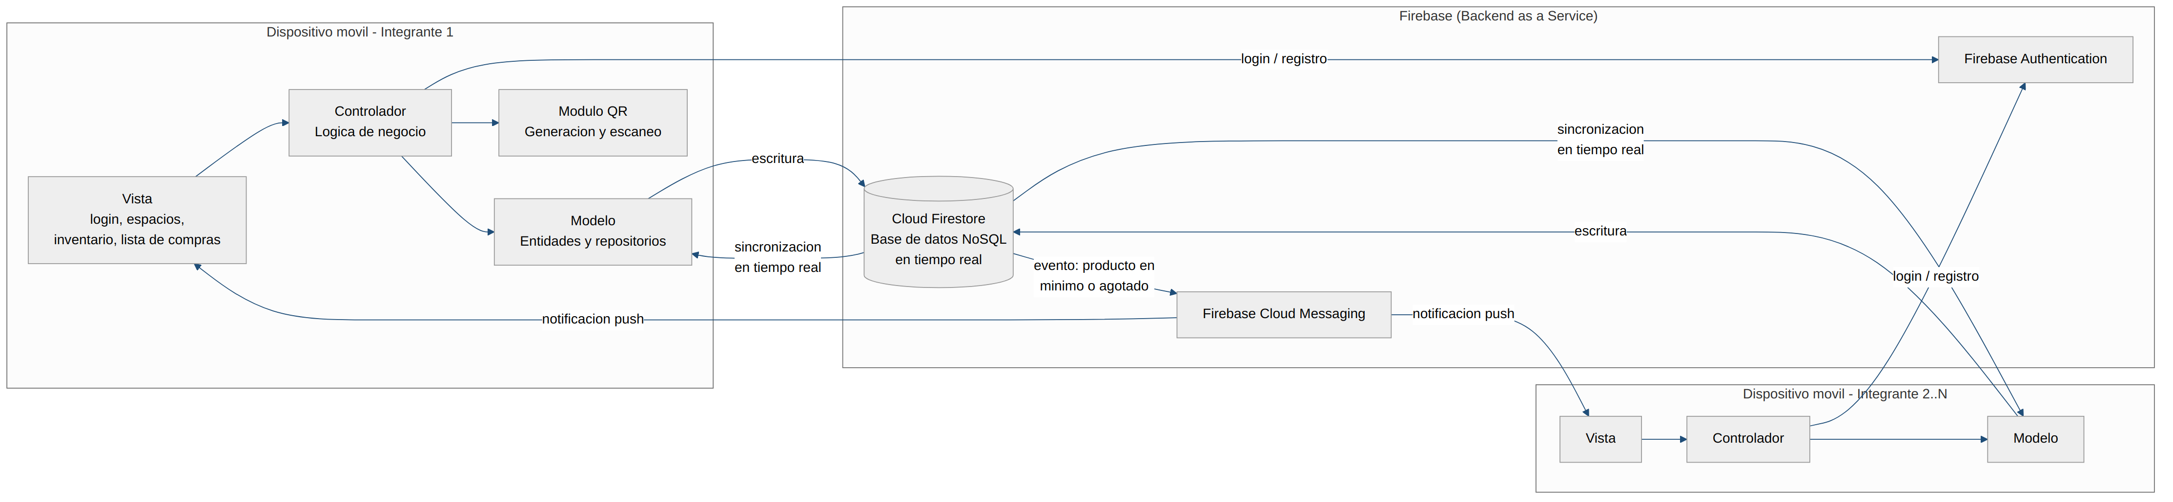
Fig. 1. Arquitectura del sistema: aplicación móvil bajo el patrón MVC integrada con Firebase Authentication, Cloud Firestore y Cloud Messaging.

El diseño orientado a objetos del dominio se resume en el diagrama de clases de la Fig. 2, que agrupa las entidades GrupoFamiliar, Usuario, Espacio, Producto, ListaCompra, ItemListaCompra y Notificación, junto con sus atributos, métodos principales y relaciones de composición y agregación.
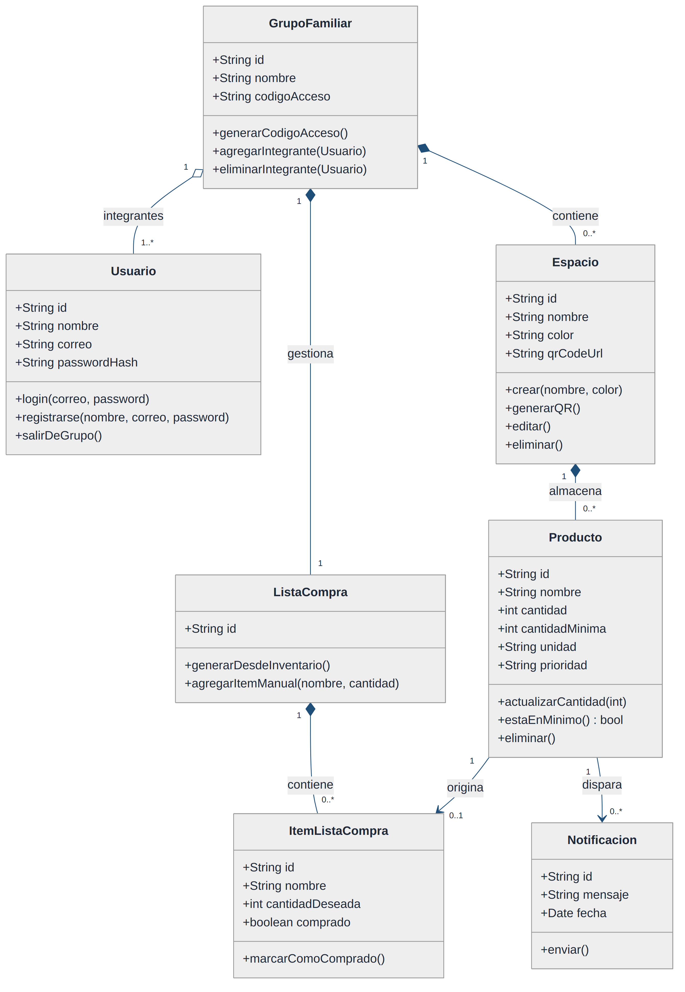
Fig. 2. Diagrama de clases del dominio de la aplicación.
Este modelo se traduce directamente en las colecciones de Cloud Firestore mostradas en la Fig. 3, donde cada entidad corresponde a una colección de documentos y las relaciones se representan mediante referencias por identificador (claves foráneas lógicas), dado que Firestore es una base de datos NoSQL orientada a documentos.
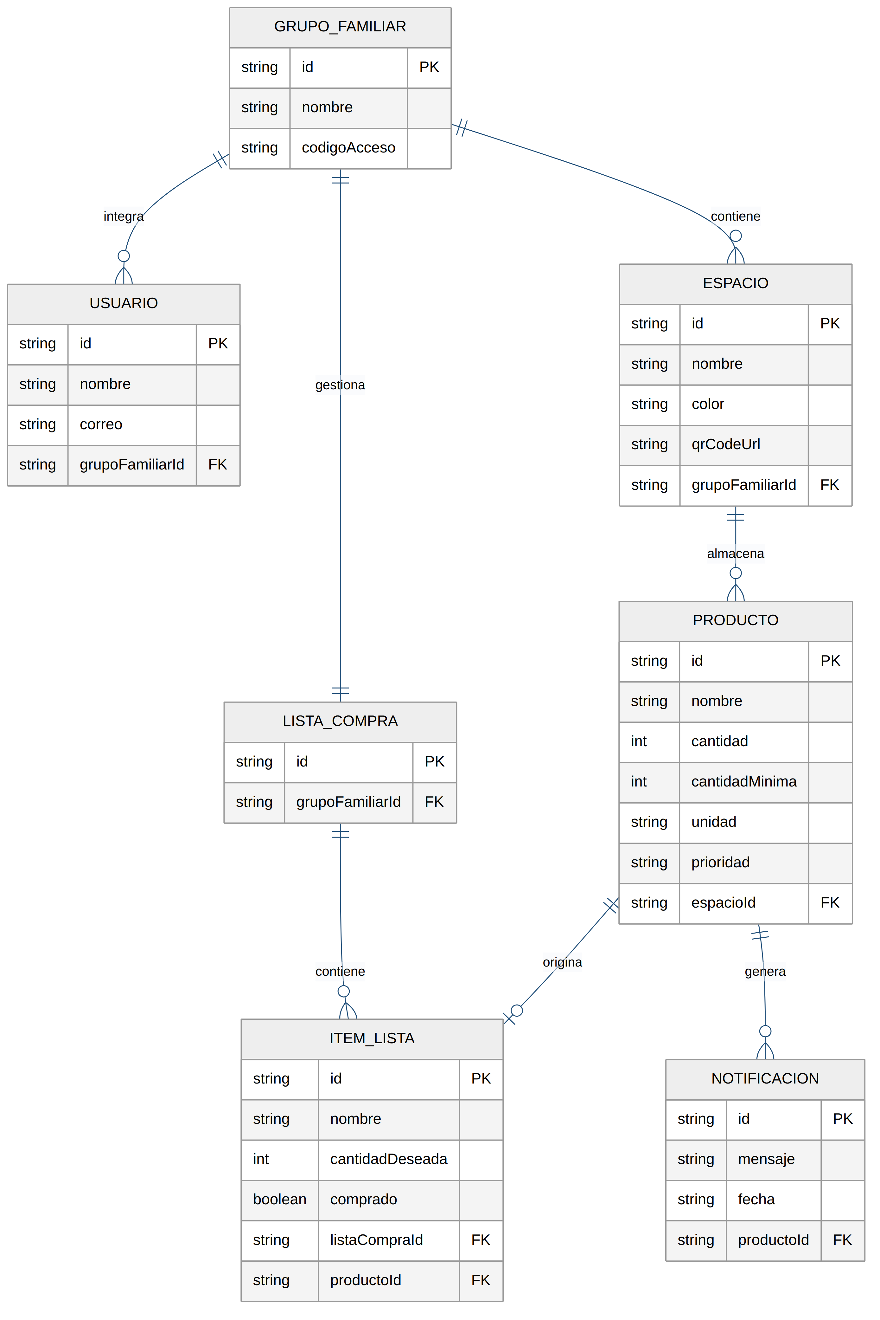
Fig. 3. Modelo de datos de Cloud Firestore (diagrama entidad-relación de las colecciones).
La Fig. 4 ilustra el flujo dinámico más relevante del sistema, que integra los requerimientos de mayor riesgo técnico identificados en la especificación: el escaneo del código QR de un espacio, la actualización del inventario, la generación automática de la lista de compras cuando un producto llega a su cantidad mínima, la sincronización en tiempo real entre los dispositivos del grupo familiar y el envío de la notificación push correspondiente.

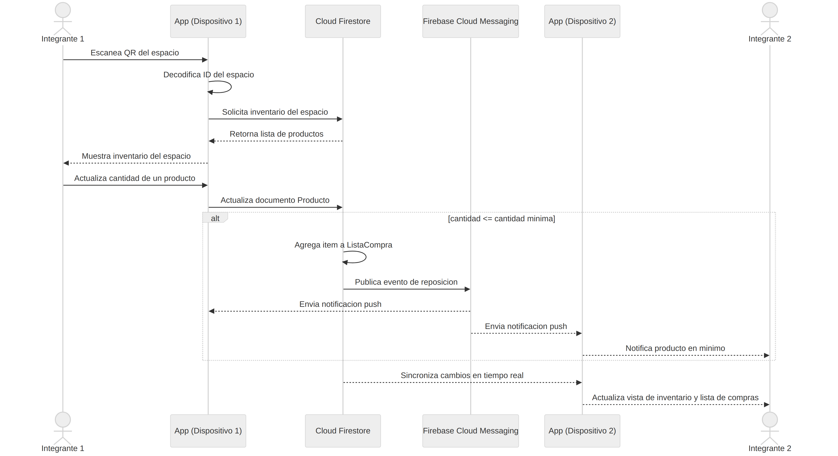
Fig. 4. Diagrama de secuencia: escaneo de QR, actualización de inventario, generación automática de la lista de compras, sincronización en tiempo real y notificación push.

VI. Resultados
Durante el primer sprint de desarrollo se conectó la aplicación móvil a Firebase, configurando Cloud Firestore como base de datos en tiempo real, y se habilitó la funcionalidad operativa de los módulos de usuarios y grupo familiar, gestión de espacios del hogar e inventario, además de avanzar en la lógica del módulo de lista de compras vinculada al inventario. La Fig. 5 presenta capturas representativas de la interfaz construida: registro de cuenta, perfil y grupo familiar, inventario de un espacio accedido mediante su QR, y lista de compras generada a partir del inventario.

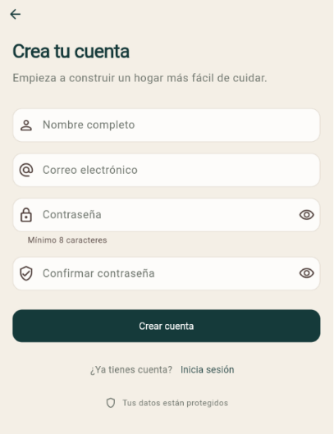 | 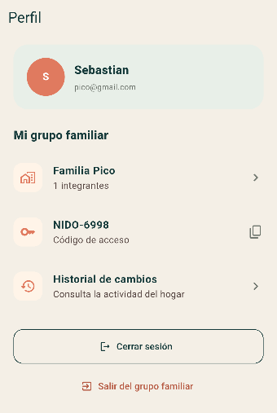 | 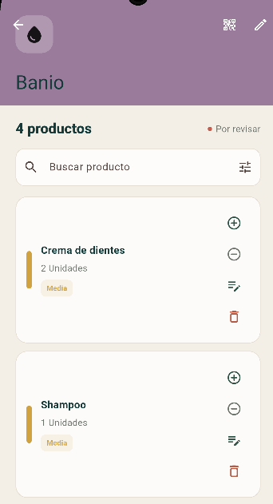 | 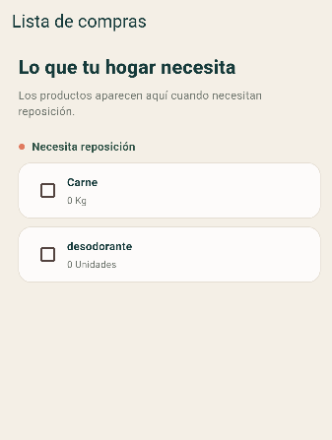

Fig. 5. Interfaz de la aplicación: registro de cuenta, perfil y grupo familiar, inventario de un espacio y lista de compras.
Quedan pendientes de completar y probar la generación y lectura confiable de los códigos QR por espacio y la configuración del sistema de notificaciones push mediante Firebase Cloud Messaging, componentes que presentaron mayor complejidad técnica de la prevista inicialmente y que constituyen la prioridad del siguiente sprint.
VII. Conclusiones
La fase de formulación, planificación y primer desarrollo del proyecto permitió delimitar con claridad el problema a resolver, los objetivos del sistema y los requerimientos funcionales y no funcionales que guían su desarrollo. El proyecto combinó de forma complementaria varias metodologías y técnicas: la elicitación de requerimientos mediante introspección y benchmarking, la gestión bajo Kanban por su flexibilidad para un desarrollo unipersonal, la priorización del alcance con el esquema MoSCoW y una arquitectura técnica estructurada bajo el patrón MVC.
Se decidió utilizar Firebase como backend porque su modelo de servicios integrados (Authentication, Cloud Firestore y Cloud Messaging) cubre simultáneamente los tres requerimientos técnicos de mayor complejidad —autenticación, sincronización en tiempo real y notificaciones push— sin necesidad de implementar una infraestructura propia, lo cual resulta especialmente adecuado para un proyecto académico unipersonal con presupuesto y tiempo limitados.
Los resultados del primer sprint —conexión exitosa a Firebase y funcionalidad operativa de los módulos de usuarios, espacios e inventario— confirman en la práctica la viabilidad técnica de la arquitectura propuesta y sitúan al proyecto en su fase final de desarrollo, en la que la generación y lectura de códigos QR y las notificaciones push constituyen los componentes críticos pendientes de completar antes de las pruebas finales del sistema.
Referencias
[1] N. S. A. Mohd-Said et al., "CROLIST: A mobile app for collaborative grocery list management," Int. J. Adv. Trends Comput. Sci. Eng., vol. 8, no. 5, pp. 2215–2223, 2019.
[2] J. Satare Devika, K. P. Savla, A. I. Khan, and P. Wagh, "FreshBox – IoT based pantry system with store management," Int. J. Eng. Res. Technol. (IJERT), vol. 10, no. 4, 2021.
[3] M. H. B. Shahid, "IoT based grocery management system: Smart refrigerator and smart cabinet," in Proc. IEEE, 2019.
[4] S. Bhattacharya, S. Das, and A. Chowdhury, "A smart pantry management system that uses IoT to keep track of and manage domestic groceries," Int. J. Adv. Trends Comput. Sci. Eng., 2020.
[5] Y. Li, L. Zhu, Y. Fan, S. Wang, and G. Li, "A system for managing the inventory of food based on RFID," Int. J. Distrib. Sens. Netw., vol. 16, no. 9, 2020.
[6] "QR codes: Concept, technology, and applications," ResearchGate, 2025.
[7] "QR codes advantages and dangers," ResearchGate, 2016.
[8] S. Pham and N. Hung; N. Bidargaddi et al., "Effects of push notifications on learner engagement in a mobile learning app," 2016/2018.
[9] Xebia, "Implement push notifications for mobile apps with best practices," 2026.

